Барсова З. В., Цихановская И. В., Илюха Н. Г., УІПА, м. Харків
ОЦЕНКА ЭКРАНИРУЮЩЕЙ СПОСОБНОСТИ ВЯЖУЩЕГО КОМПОЗИЦИОННОГО МАТЕРИАЛА (часть 1)

Оценка экранирующей способности поверхности вяжущего композиционного материала на частотах 70 - 90 ГГц проводилась теоретически и экспериментально. Электродинамическое моделирование экранирующих свойств композиционного материала осуществлялось с использованием значений комплексной диэлектрической и магнитной проницаемостей, их вещественных и мнимых частей. Экспериментальное исследование защитных свойств отдельных вяжущих композиционных материалов, варьирующихся по фазовому составу и электрофизическим свойствам, осуществлялось на измерительной установке (рис. 1).

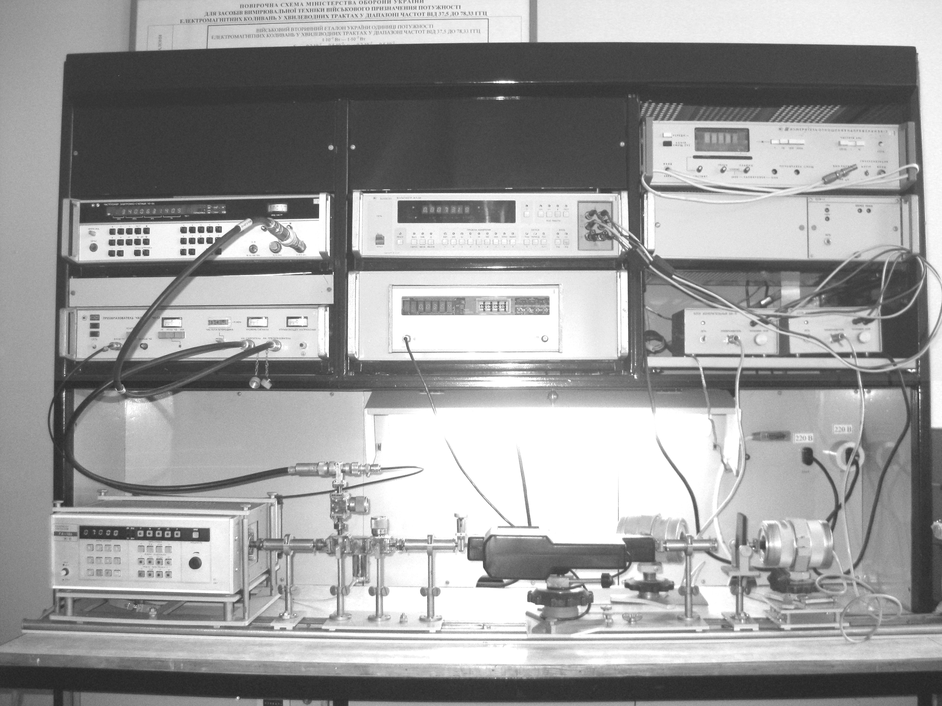

Рис. 1. Внешний вид лабораторной установки для измерения мощности отраженного и прошедшего сигнала

Литература
1. Найден Е. П. Спектры магнитной проницаемости наноразмерных порошков гексаферритов [Электронный ресурс] / Е. П. Найден, В. И. Сусляев, А. В. Бир, М. В. Политов // Журнал структурной химии. -2004. - Т. 45. – С. 102-105. – Режим доступа к журн.: http://jsc.niic.nsc.ru/JSC/jsc_rus/2004-t45/n7/16.htm

